国防科技大学2020—2021学年
《 大学物理实验》考试试卷A卷答案
- 选择题
1.D 2.C 3.B 4.B 5.B 6.D 7.D 8.D 9.B 10.D
二、填空题
11. 系统, 随机 12. 精密，精确 13. 50分度游标卡尺或50分度游标卡尺或精度为0.02mm游标卡尺或相近答案， 千分尺或螺旋测微计或螺旋测微仪等相近答案 14. 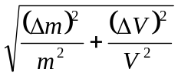或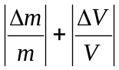， 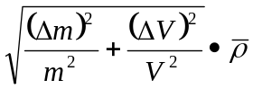或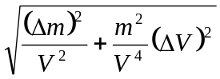或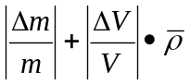或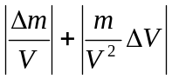 15. 光学，2D/K 16. 重，电场 或者 电场，重17. 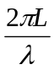， 18. 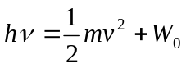，截止 19. 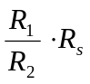，小
三、简答题
20. 答：
（1）： 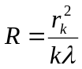 （2分）
（2）： 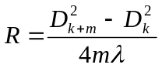 (2分)
（3）：暗斑圆心不确定，半径测量改为直径测量；（2分）
由于牛顿环中心可能存在变形，通过差值方法消除影响。（2分）

21. 答：
（1）L为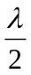整数倍，或者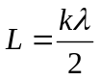；（2分）
（2）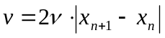，或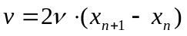； （2分）
（3）移动换能器，观察示波器中接收器信号的幅度；（2分）
依次找到并记录诺干个接收器信号最大时换能器的位置。（2分）

四、计算题
22. 解：
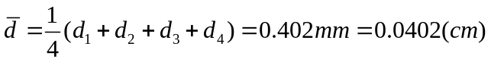 （2分）
加一个砝码平均望远镜标尺读数变化：
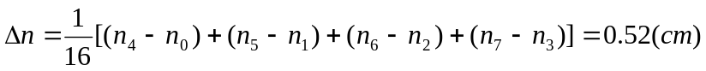
或者加四个砝码读数变化：
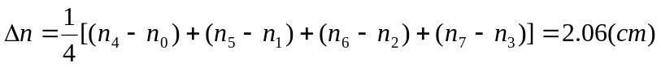（2分）
（4分 计算3分，单位1分）

23. 解：
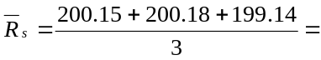199.82（） （1分）
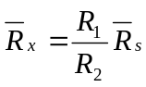=0.1*(199.823)=19.982(Ω) （2分）
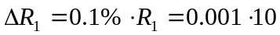.00 =0.01(Ω)
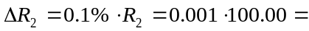0.1(Ω)
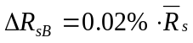=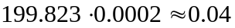(Ω) （2分）
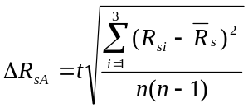=
=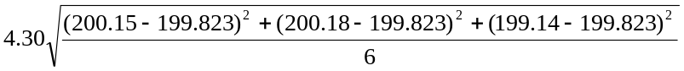
=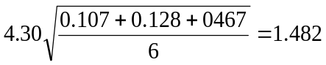 （1分）
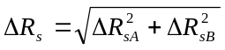 =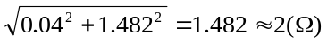（1分）
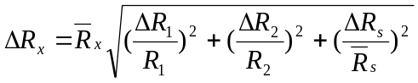=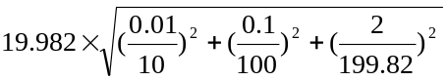
= 0.2 （2分）
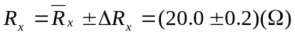 （1分）

